Практика 6 (2 задачи) ТЭС-18 (2020-11-18)
Уважаемые студенты! Решение задач должно быть выложено в личный кабинет до следующего практического занятия 2 декабря 2020 г. Название файла с решениями в Вашем личном кабинете: Практика 6 (2020-11-18) электротехника. Проверяться задания будут через две недели, т.е. после 2 декабря 2020 года.
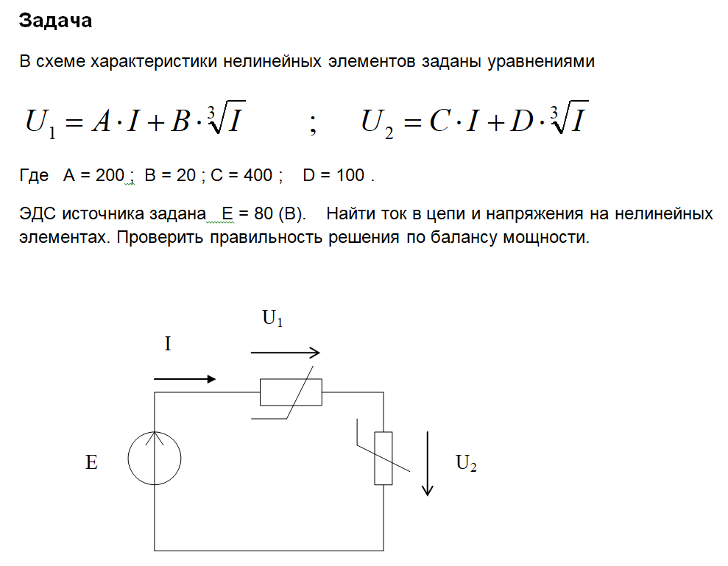
Задача
Нелинейное сопротивление, ВАХ которого приведено на рисунке, включено последовательно с сопротивлением R, которое может изменяться от 0 до ∞ . Значение ЭДС источника постоянного напряжения задано Е = 12,5 (В). Построить график зависимости тока в цепи от сопротивления R ( I = f (R) )

